Начальнику управления образования
Е.В. Петровой
заведующей МБДОУ ДС № 26 «Ивушка»
А.Н. Прокопенко

№ 118 от 28.11.2014

Отчет о проведении празднования Дня Матери.

Слово «Мама», «Мать» - одно из самых древних на земле и почти одинаково звучит на языках разных народов. Все люди почитают и любят своих матерей.
Словом «Мать» называют и свою Родину, чтобы подчеркнуть, что она по-матерински относится к своим детям. Во многих странах отмечается этот праздник.
Праздник - День Матери - постепенно входит в российские дома. И это замечательно: сколько бы хороших, добрых слов мы не говорили нашим мамам, сколько бы поводов для этого не придумали, лишними они не будут.
В МБДОУ ДС № 26 «Ивушка» празднование «Дня Матери» стало уже доброй традицией. Этот год не стал исключением, коллектив ДОУ в рамках праздника «Дня Матери» спланировал много интересных мероприятий, охватывающих воспитанников всех возрастных групп, их мам и педагогов.
Воспитатели всех возрастных групп приняли участие в муниципальном этапе краевого фотоконкурса «Моя мама лучше всех», заняв призовые места.
В каждой возрастной группе воспитатели вместе с детьми выпустили стенгазеты «Загляните в мамины глаза», папки – передвижки с поздравлениями.
Дети приняли активное участие в изготовлении подарков, открыток для мам. Внепланово в группах были проведены беседы с детьми: «Милее мамы друга нет», «Берегите матерей», «Мама самое родное слово».
25.11.2014 в 10ч.30мин. состоялся праздничный концерт «День Матери», воспитанники старшей и подготовительной групп под руководством музыкального руководителя Ливадней Н.Г. и воспитателей этих групп Алексеенко Ю.В., Скибы Л.А. поздравляли своих матерей с праздником, кульминацией праздника было вручение подарков сделанных руками детей.
27.11.2014 в 16 ч 00 мин состоялось физкультурно – музыкальное развлечение с приглашением мам средней группы «Мама и я со спортом – друзья» под руководством воспитателя Близнюк О.К. и музыкального руководителя Ливадней Н.Г.. Мероприятие прошло в теплой и дружеской обстановке.
Педагоги Скиба Л.А. и Михалевич О.Н. подвели итоги по проектам «Мамочку милую очень люблю…», «Мая любимая мама». В проектной деятельности принимали участие не только дети, но и родители.
В МБДОУ ДС № 26 «Ивушка», педагогами проводится огромная работа по формированию в детских сердцах, в детском сознании почитания, уважения и любви не только к своей собственной маме, но и к Матери вообще, как общечеловеческой ценности, близкой и дорогой всем народам Земли.

№ п/п | Образовательн-ое учреждение | Мероприятие | Количество  воспитанников | Дата, время и место проведения | Ответственный  (ф.И.О., сот. телефон)
1 | МБДОУ ДС  № 26 «Ивушка» | Папки – передвижки к «Дню Матери» (во всех возрастных группах | 88 | 24.11.2014- 28.11.2014 | Воспитатели групп
2 | МБДОУ ДС  № 26 «Ивушка» | Выпуск, выставка стенгазет «Загляните в мамины глаза» (во всех возрастных группах) | 88 | 24.11.2014 –  28.11.2014 | Пелих А.Н.  89282407947 Воспитатели групп
3 | МБДОУ ДС  № 26 «Ивушка» | Изготовление открыток к Дню Матери (во всех возрастных группах) | 76 | 24.11.2014 –  28.11.2014 | Воспитатели групп
4 | МБДОУ ДС  № 26 «Ивушка» | Беседа «Милее мамы друга нет», «Берегите матерей», «Мама самое родное слово». | 76 | 24.11.2014 | Воспитатели групп  кроме 1-й младшей группы
5 | МБДОУ ДС  № 26 «Ивушка» | Праздничный концерт «День Матери» (воспитанники старшей и подготовительной групп) | 40 | 25.11.2014  в 10ч.30мин  музыкальный зал | Ливадняя Н.Г.  89615848450  Скиба Л.А.  89094517415  Алексеенко Ю.В.  89898339643
6 | МБДОУ ДС  № 26 «Ивушка» | Физкультурное – музыкальное развлечение с приглашением мам «Мама и я со спортом – друзья»  (воспитанники средней группы) | 22 | 27.11.2014  в 16ч 00 мин | Близнюк О.К.  89183393689  Ливадняя Н.Г.  89615848450
7 | МБДОУ ДС  № 26 «Ивушка» | Краткосрочный проект «Мая любимая мама»  (воспитанники разновозрастной группы) | 18 | С 10.11.2014- 27.11.2014 | Михалевич О.Н.  89181701790
8 | МБДОУ ДС  № 26 «Ивушка» | Проект «Мамочку милую очень люблю…» (воспитанники подготовительной группы) | 26 | С 5.11.2014-  28.11.2014 | Скиба Л.А.  89094517415
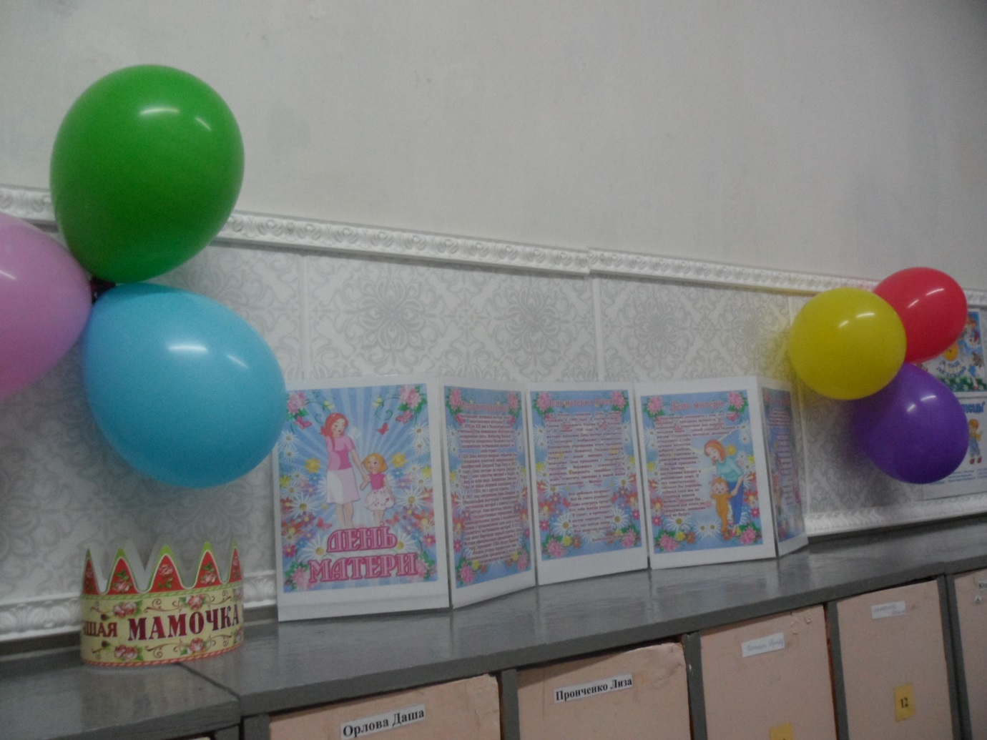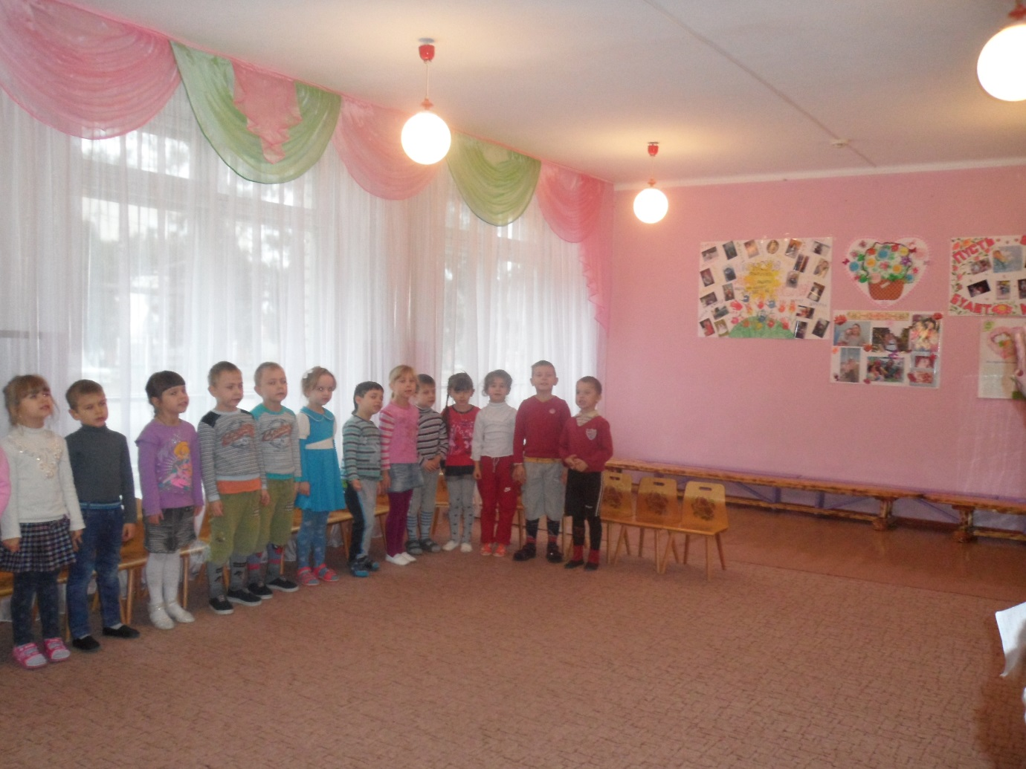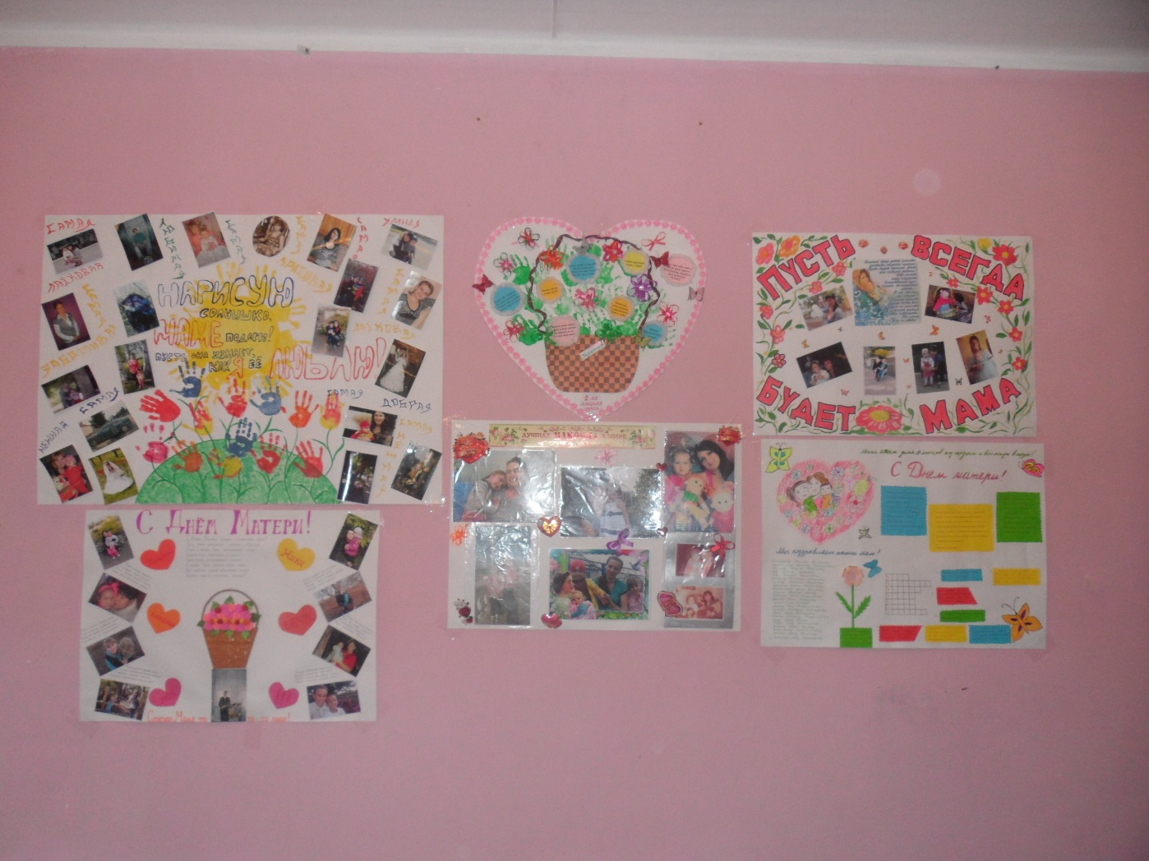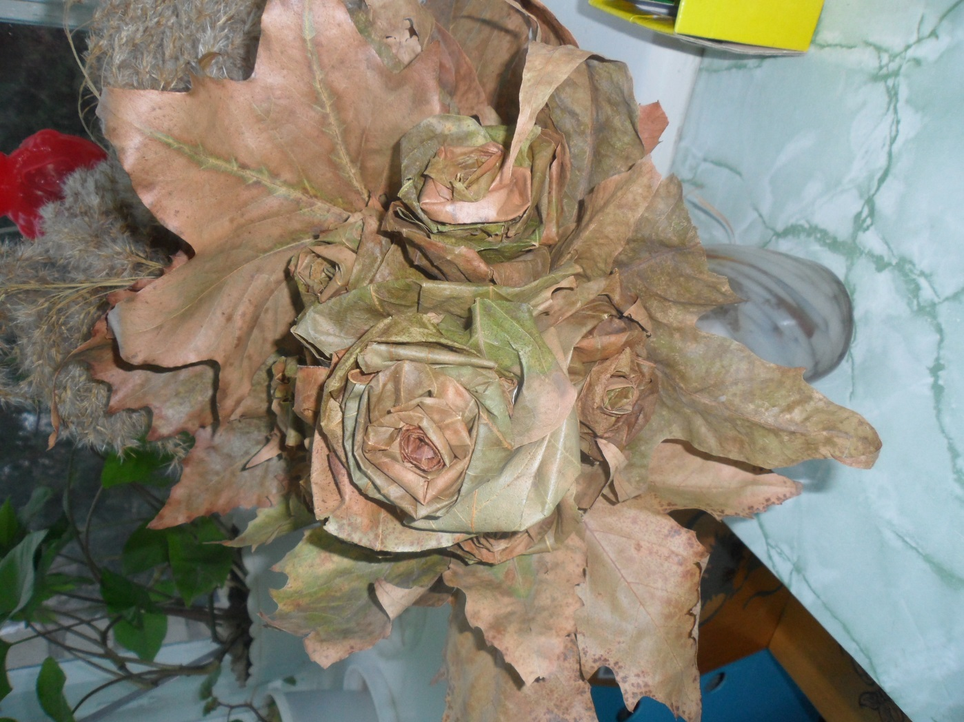

Изготовление подарочных икебан в старшей группе
Праздничный концерт в старшей и подготовительной группах
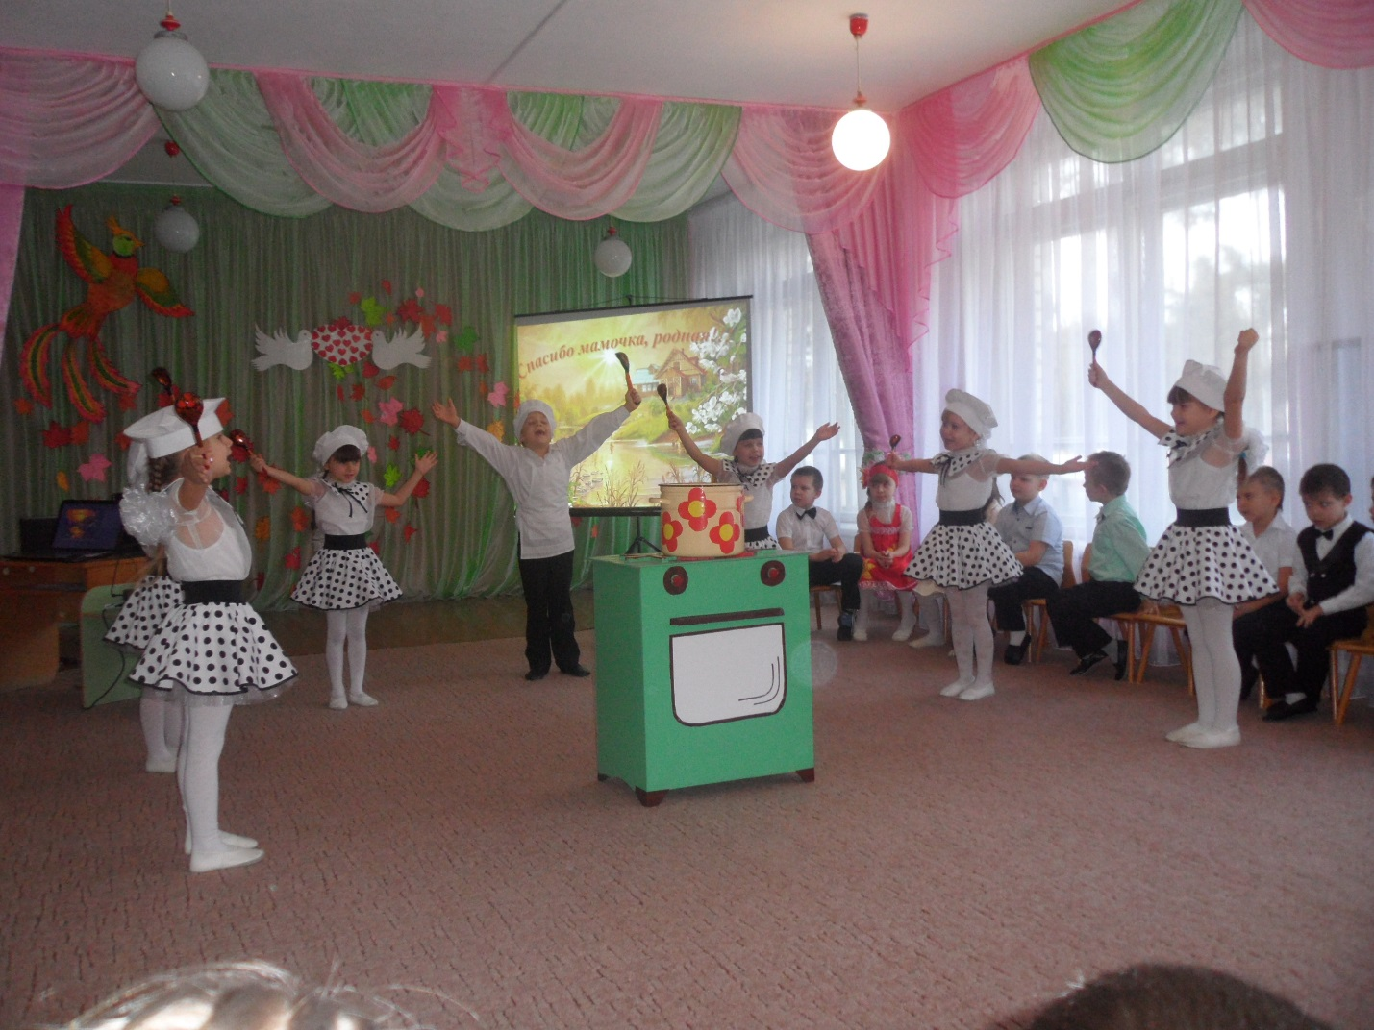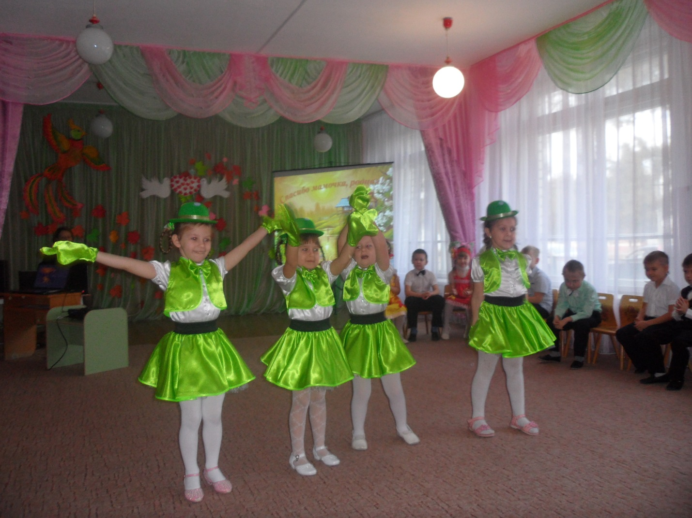
Физкультурно – музыкальное развлечение в средней группе
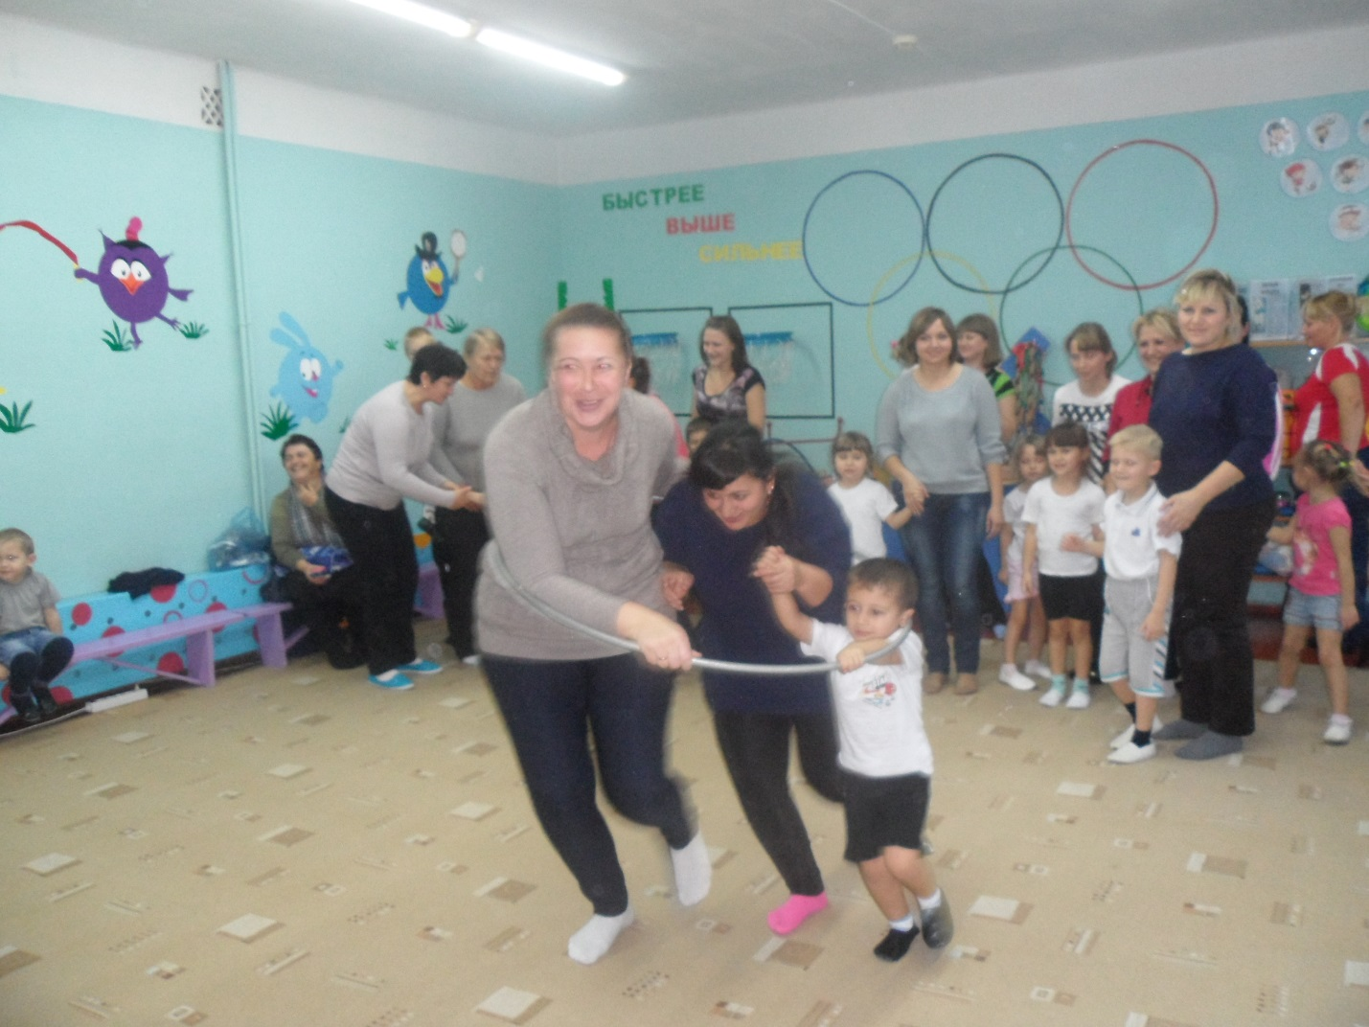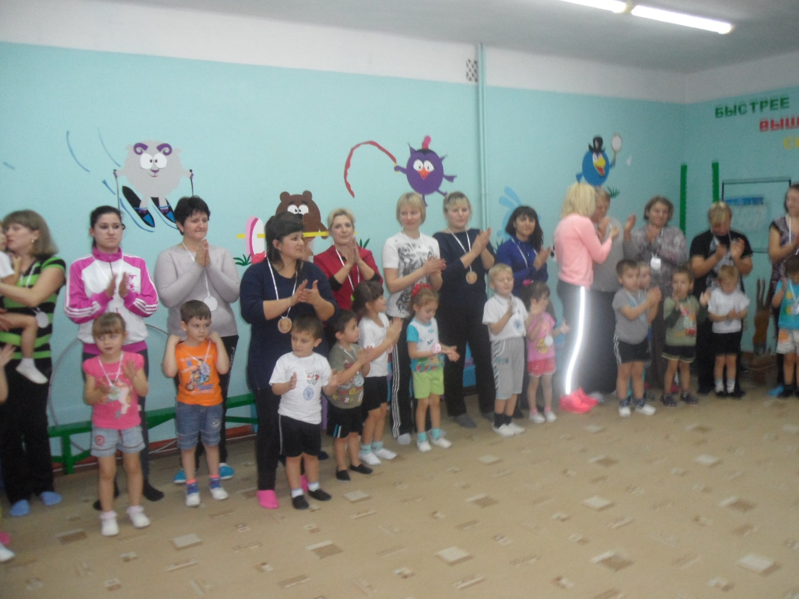
Итоговое празднечное мероприятие по проекту «Мая любимая мама»
(воспитанники разновозрастной группы)
